ИНСТРУКЦИЯ ЗА ЕКСПЛОАТАЦИЯ НА ТРЪБНИ КЛАДЕНЦИ И ПОТОПЯЕМИ СОНДАЖНИ ПОМПИ
Тази инструкция не отменя инструкциите за експлоатация и монтаж на завода производител на ПА.
І. Описание на тръбен кладенец /ТК/.
Тръбният кладенец е вертикално водовземно съоръжение с голяма дълбочина спрямо терена.
За някой водоснабдителни обекти дълбочината му надхвърля 1 000 м.
Диаметрите на обсадните тръби са от 250 мм до 400 мм.

ІІ. Характеристики на подземните водоизточници.
- Относително постоянен дебит;
- Сравнително добри физикохимични и бактериологични показатели.
- Качеството на водата зависи от условията на подхранване на водоносните пластове и санитарното състояние на района.

Фигура 1
- Тръбните кладенци се експлоатират рационално само, когато скоростта и наклонът на втичащата се в тях вода не надвишава критичните наклон и скорост.
- Кладенците могат да са съвършени (пълни) и несъвършени (непълни).
Съвършеният кладенец е този, при който преминава цялата дебелина на водоносния пласт и достига воднонепропускливия пласт. В този случай водата навлиза само през стените му.
Несъвършен кладенец е този, при които преминава само част от водоносния пласт и не достига до водоупора. Водата в този тип кладенци прониква, както през стените, така и през дъното му.
Кладенците се подхранват, чрез специално оставени отвори в стените - филтри.
Статично водно ниво /СВН/ на кладенеца е нивото, което съвпада с нивото на подземната вода, когато не се водочерпи от кладенеца.
Динамично водно ниво /ДВН/ на кладенеца е нивото, установено по време на черпене от кладенеца.

Кладенците се делят още на безнапорни и напорни.
Безнапорните кладенци получават водите си от безнапорни водоносни пластове, а напорните от напорни водоносни пластове (артезианска вода). При артезианския кладенец водата излиза на терена под напор. При водочерпене от безнапорен кладенец водното ниво на кладенеца се понижава, а повърхността на водата около кладенеца добива фуниеобразна форма, наречена депресионна крива.
Според дебита и конструкцията на водоприемната част на кладенеца се определя и филтрацията. Добре е филтърът да е разположен под котата, на която е монтиран ПА, за да не се увличат твърди частици от помпата и да попаднат във водопровода.
Визуализация на водните стоежи в процеса на водочерпене.
Депресионна крива, Статично и динамично водно ниво, Понижение, Водно тяло

V. Основни параметри на ТК.
Данните за ТК са изложени в хидрогеоложкия доклад, изготвен от изпълнителят на водовземното съоръжение. В него трябва да има следните данни:
Име на обекта, Технологичен номер на ТК, Местоположение, Дълбочина, Диаметър на обсадната тръба, Схема с устройството на ТК, Вложени материали при изработката, Дълбочина и разположение на филтърната част, Кота терен.
Данни от опитното водочерпене:
Статично водно ниво /СВН/ , Динамично водно ниво /ДВН/, Понижение /S/, Дебит при водочерпене /Q/ и др. Понижението е S = CBH – ДВН.
Препоръчва се какъв ПА да се използва /дебит и напор/ и на каква дълбочина да се монтира.
Други параметри на ТК: Виж фигура 1.
М – мощност на водоносния пласт, м;
h – разстояние на динамичното водно ниво /ДВН/ до водоупора, м
S – понижение при водочерпенето, м
R - радиус на влияние на водочерпенето, м
r – радиус на кладенеца, м
K - специфичен капацитет на водоизточника, л/с/м
Специфичния капацитет на водоизточника К се изчислява като се раздели дебита на ПА – Q на понижението - S.
Пример: При Дебит Q = 28 л/с и Понижение S = 4 м; К = Q/S = 28 / 4 = 7 л/с/м.
Специфичния капацитет зависи от конструкцията на кладенеца; условията на филтруване, водните стоежи и др.
В зависимост от този капацитет водоизточниците се делят на:
- Много добри над 20 л/с/м;
- Добри от 10 до 20 л/с/м;
- Средни от 4 до 10 л/с/м;
- Слаби под 4 л/с/м;
Ако има снижение на капацитета във времето – необходима е профилактика на водоизточника или изграждане на нов тръбен кладенец.

VІ. Оборудване на ТК - ПА и хидромеханични съоръжения .

Схема на тръбен кладенец и прилежащите съоръжения.
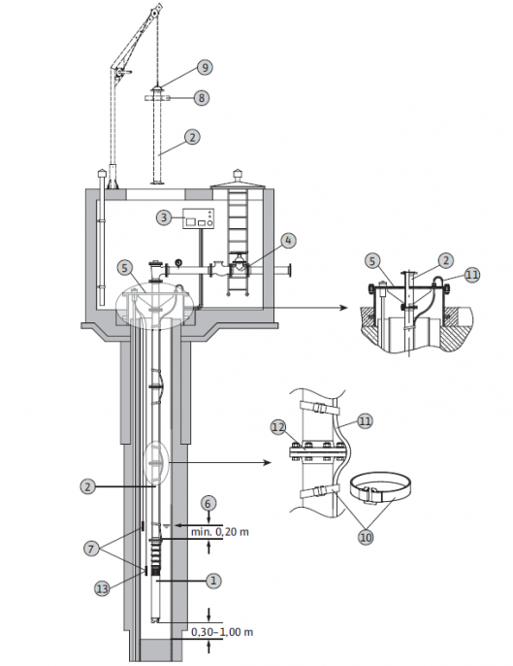
Пояснение към схемата:
1 – ПА – спуснат на повече от 1 м над утаителя на ТК.
2 – Тръбна колона /напорен водопровод/, която пренася водата от ПА до повърхността на терена.
3 – Захранващо ел. табло в шахтата на ТК с автоматичен прекъсвач, кондензаторна батерия, 3 фазен и монофозен контакт. Целта е да има възможност лесно да се разкъса ел. захранването в шахтата и да се замери при необходимост изолационното съпротивление на захранващия кабел и ел. мотора. Корпуса на ел. таблото се свързва със заземителен проводник към стоманената колона на ТК с цел безопасна експлоатация.
4 – Хидромеханична арматура – въздушник, манометър, филтър, водомер ,обратна клапа, спирателен кран и др. Предвидено е водопроводно отклонение преди централния СК с цел водочерпене на ТК преди да се включи във водопроводната мрежа.
5 – Коляно плоча.
6 – Динамично водно ниво. За надеждна работа на ПА е необходимо ДВН да е 0.2 м над горния фланец на ПА.
7- Нивосигнализатори ДН;ГН .
8 – Подложна скоба за поемане на товара на ПА и колоната при монтаж и демонтаж на ПА.
9 – ПА – Скоба калпачок за захващане на колоната от повдигателното съоръжение.
10 – ПА – Скоба за закрепване на кабелите. Може да се използва и меден проводник за целта.
В някой ТК успоредно с кабела се монтира и армиран шлаух Ф6 с цел замерване на СВН и ДВН.
11 – Захранващ кабел – гъвкав, водоустойчив, оразмерен по допустимо токово натоварване и допустим пад на напрежение.
12 – Фланшово съединение от колоната на ТК.
Между фланците се поставят уплътняващи гарнитури.
Монтажна схема на ТК
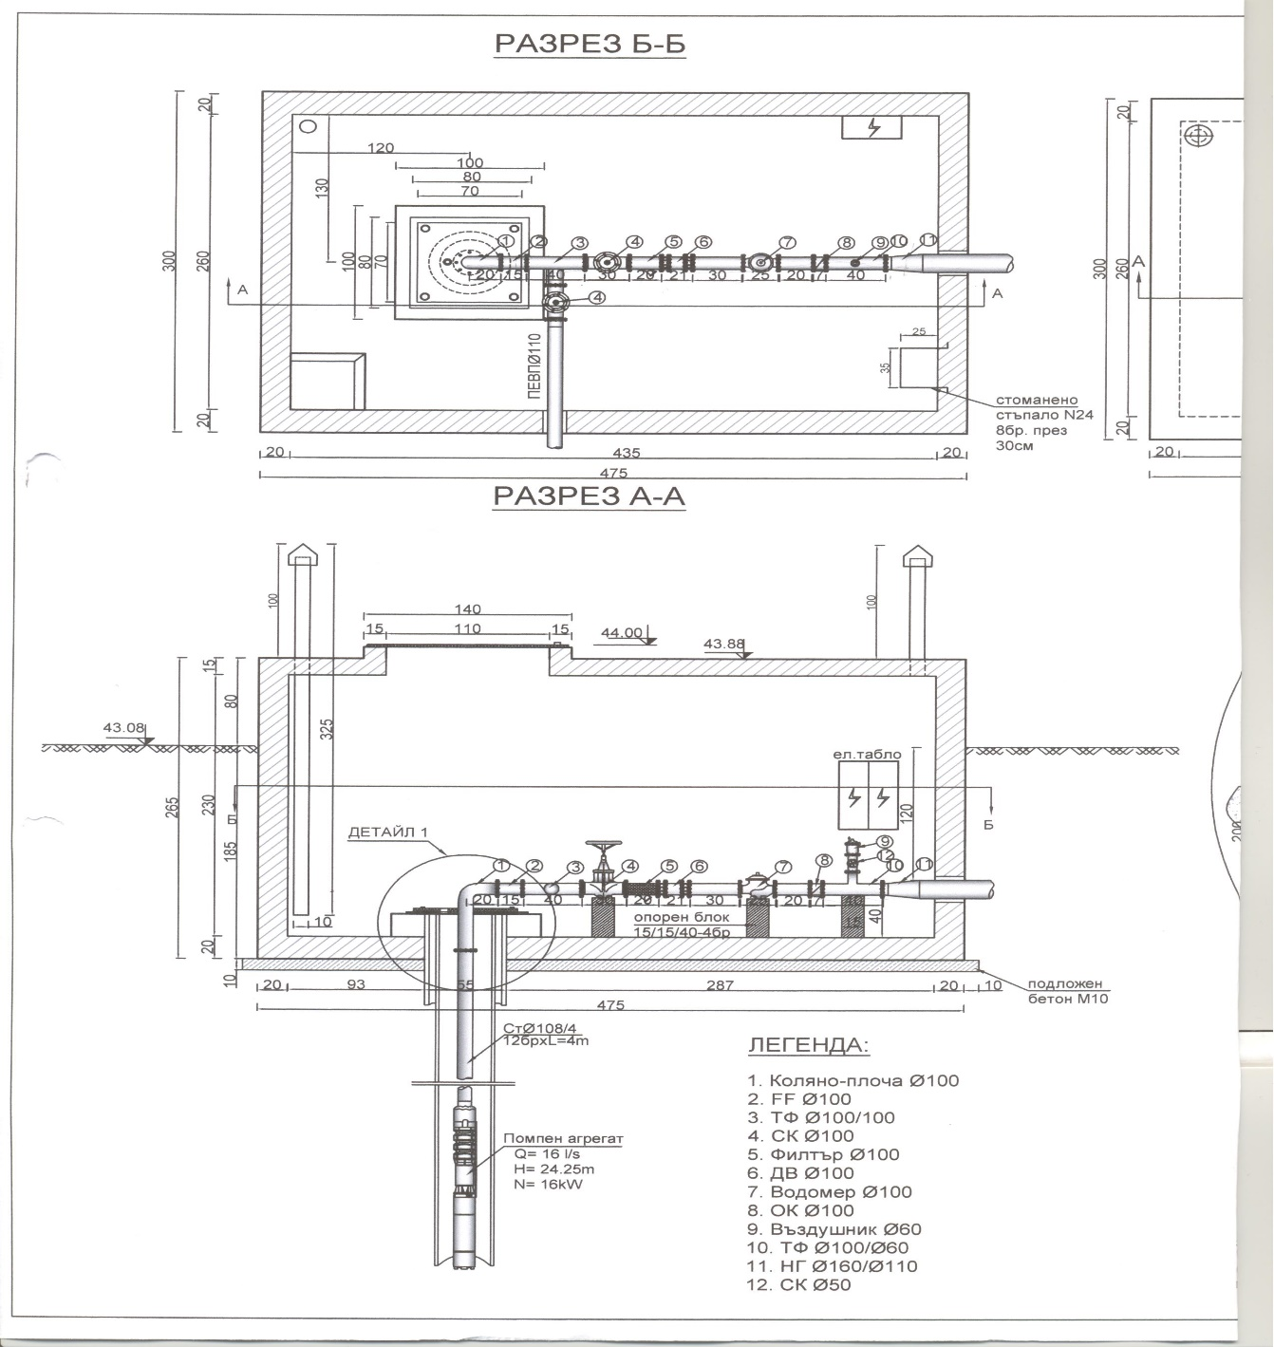
Изпълнение на тръбна колона.
Колоната се изработва от стоманени тръби с подходящ за дебита на ПА диаметър. Оразмерява се да носи товара на ПА, тръбите, кабелите, шлаухите и водата, с която е запълнена колоната.
На разстояние 0.3 м от фланеца на 120 º се заваряват по 3 винкела 30х30 с дължина 0.1 м с цел закрепване на колоната към подложната скоба при монтаж и демонтаж.
На фланеца се изпълнява канал, за да може кабелът и шлаухът да преминат без да стърчат извън диаметъра на фланеца.
Фланецът трябва да е заварен под прав ъгъл спрямо тръбата, за да се гарантира, че колоната ще е права и няма да се удря в обсадната тръба на ТК при монтаж и демонтаж. В противен случай се затруднява монтажа и може да се повреди ТК и ПА.
За целта при заварката се използва приспособление – кондуктор, който гарантира перпендикулярност.

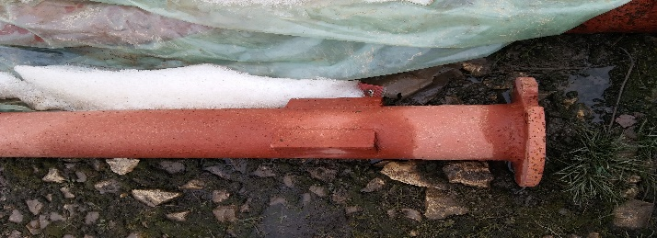
Шахтата към ТК е вкопана над 2 м в земята, за да се защитят водопроводните съоръжения от замръзване. Горната плоча е на 0.4 м над кота терен с цел защита от заливане на шахтата от повърхностни води. Предвидени са 2 отвора – първия за обслужване на ПА, а вторият за достъп на персонала до шахтата. Към втория отвор е монирана стълба за слизане в шахтата. Естествената вентилация се осигурява от две вентилационни тръби – едната заварена към отвор №2, а другата е монтирана в срещуположния край на 0.3 м над дъното на шахтата. Добре е капаците да са боядисани с черна боя за подпомагане на вентилацията. Целта е да се осигури обмен на въздуха в целия обем на шахтата. Всички отвори на шахтата се изпълняват така, че да се гарантира, че в нея няма да навлязат подпочвени и дъждовни води. Шахтата се поддържа суха, чиста и без излишни материали.

Примери за различни преходи необходими за присъединяване на ПА към колоната.

Ако дебитът на ТК е по-малък от дебита на ПА говорим за свръх добив на вода.
Това е валидно за ПА вдясно на диаграмата.
При нея депресионната крива е много стръмна и ДВН спада под фланеца на ПА.
В този случай съществува риск от работа на „сух ход” и повреда на ПА, а така също и от замътване и компрометиране на ТК. Затова е добре да се подбере ПА с дебит по-малък от дебита на ТК.
Понякога се налага да се монтира ПА на по-голяма дълбочина.

VІІ. Примери за оборудване на ТК от практиката:
Стойка за подреждане на тръбите от колоната /магаре/, Скоба за захващане на тръбите – в края на най-дясната тръба, Тръби с резбово присъединяване.
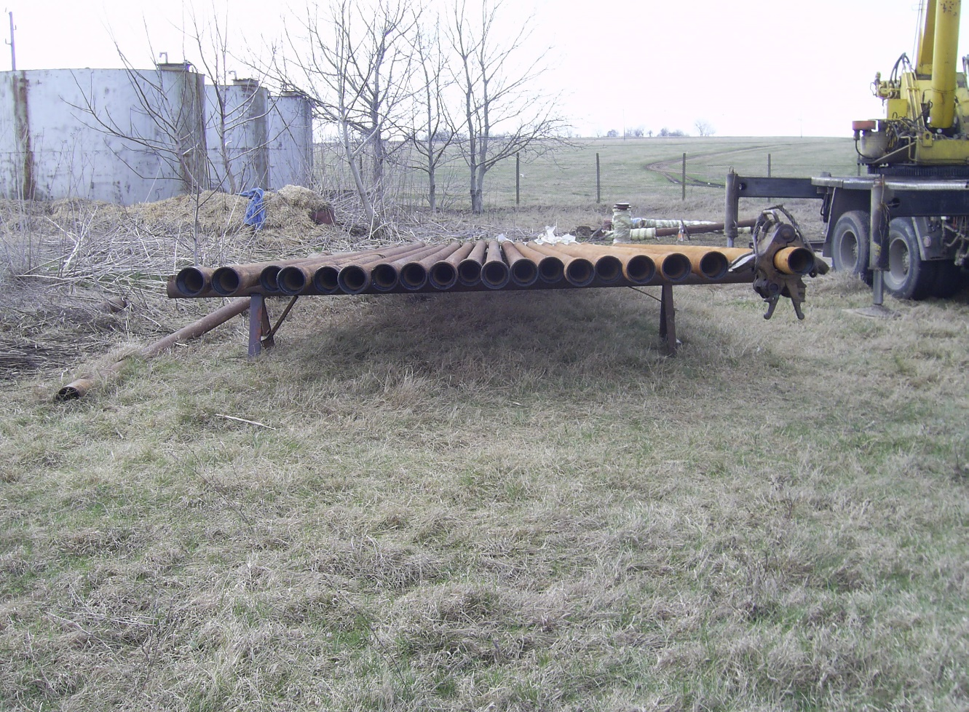

Подложна скоба с релси, Потопяем ПА, Верижен ключ за развиване на тръбите и чук.

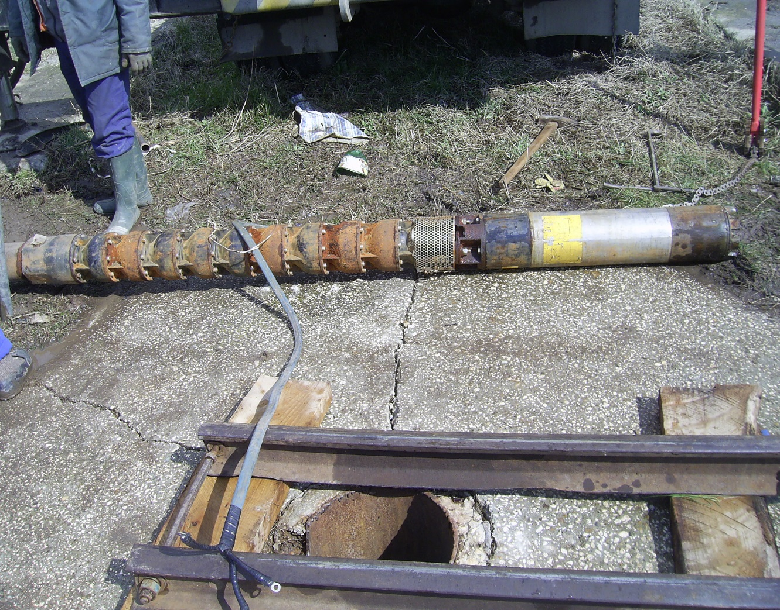
Примери за изпълнение на шахти за ТК
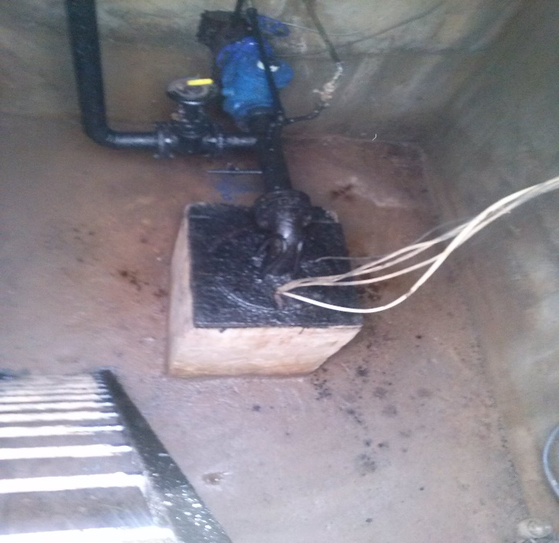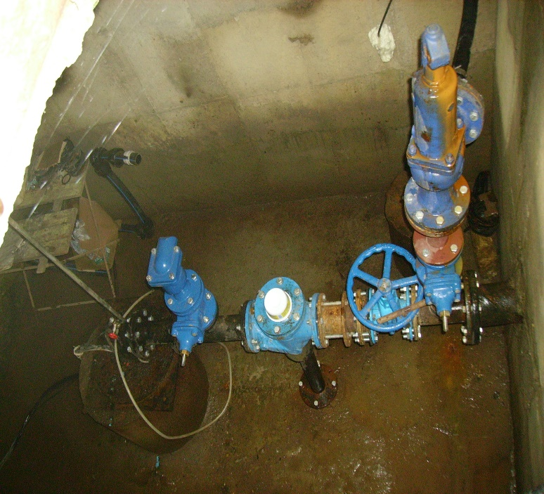

Примери за изпълнение на шахти за ТК
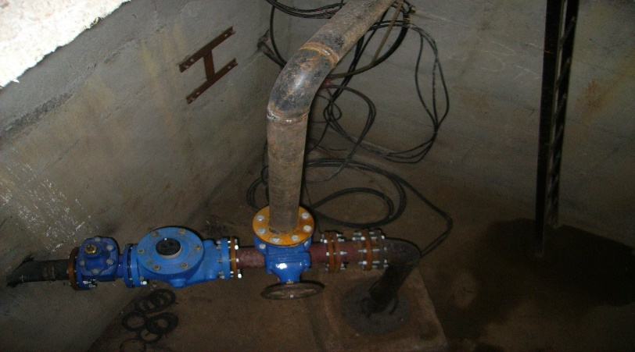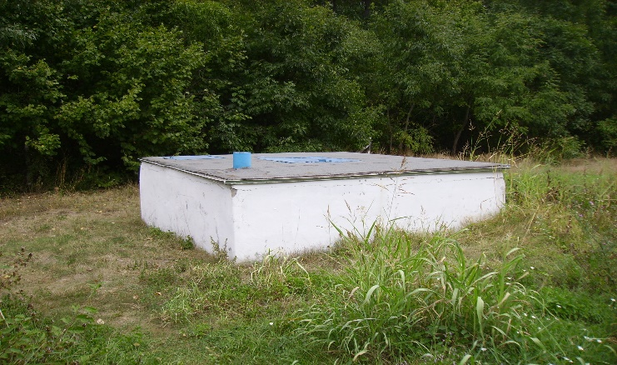

VІІІ. Потопяеми електропомпени агрегати
Устройство на потопяем помпен агрегат – превод на частите отгоре надолу на фигура 4-5.
Обратна клапа, Радиален лагер, Работни колела, Смукателна част, Уплътнение, Електрически мотор, Тръба за изравняване на налягането, Петови и радиален лагер, Камера с течност.
Ел. мотора е зареден от завода производител с незамръзваща охлаждаща течност. Тя е изолирана от водната среда около помпата със специален предпазен клапан.

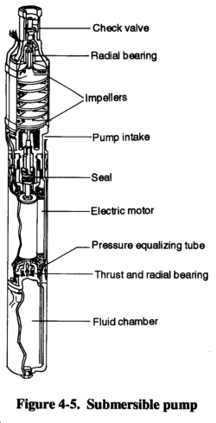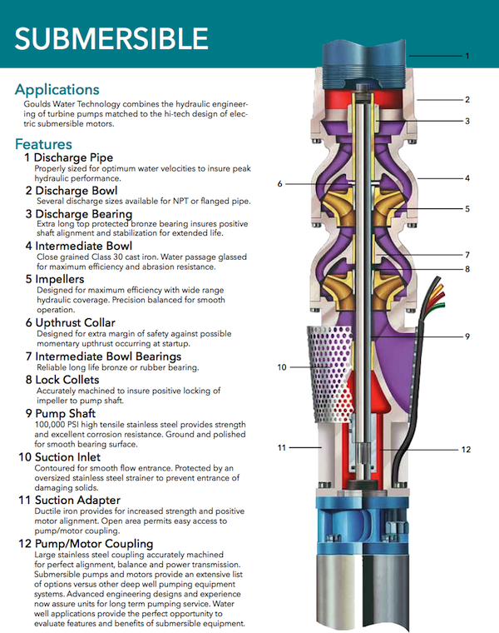
Предназначени са за добиване на вода от големи дълбочини и при голяма колебание на нивото на подпочвените води, с максимално съдържание на пясък до 50 гр/м3. Високото съдържание на пясък или други твърди частици във водата може да доведе до преждевременно износване на частите и намаляване на експлоатационния живот на помпата.
Състоят се от центробежна, многостъпална помпа и асинхронен потопен електродвигател. Работното положение е вертикално, при което ел. двигателят е долната част, а помпата – горната част.
Диаметърът на ПА е по-малък от диаметъра на ТК, за да може ПА и колоната да се монтират без да се опират в обсадната тръба, да се осигури достатъчен дебит за помпата и да се осигури добро обтичане с вода на статора на ел. мотора с цел охлаждане на намотката.
Хидравличната част на ПА се състои от работни колела, направляващи апарати и оформящи детайли. Роторът на помпите е лагеруван в плъзгащи лагери. Изходящия отвор е насочен нагоре и завършва с резба или на фланец за свързване на агрегата към тръбната колона.
Понякога се налага да се изработи преход от резба към фланец за присъединяване на ПА към колоната. В този случай се предприемат мерки срещу само развиване на резбовото съединение при старт и стоп на ПА. На изхода на помпата е монтирна обратна клапа за предпазване на агрегата от обратно въртене и изпразване на колоната при спиране.
Изискването при голяма височина на колоната е да се монтират обратни клапи на всеки 100 м с цел избягване на хидравличен удар.
Потопеният двигател е асинхронен със скорост на въртене около 2950 мин-1. Статорната намотка е изпълнена от проводник с водоустойчива изолация.
Теглото на ротора се носи от опорен, петови лагер, намиращ се в долната част на ел. двигателя.

Монтаж на помпата в тръбен кладенец
Проверете дали скоростта на обтичане на водата покрай двигателя отговоря на изискванията на производителя. Повечето производители изискват скорост над 0.8 м/с. Ако скоростта на обтичане е по-ниска това води до прегряване на ел. двигателя. В този случай се препоръчва помпеният агрегат да се монтира в охлаждащ кожух /мантел/.
Подобен ефект се получава при управление на ПА с честотен инвертор и продължителна работа на ПА с ниска скорост.
Помпите са снабдени с вграден възвратен вентил, монтиран на нагнетателя. Въпреки това се препоръчва монтирането на втори възвратен вентил на напорния тръбопровод за приложения, където помпата захранва директно, намираща се под налягане разпределителна мрежа.
Този вентил ще поема хидравличните удари при включването и спирането на помпата.
ПА се монтира с помощта на повдигателно съоръжение и екип от монтажници. При монтажа трябва да се спазват правилата за безопасност при работа със съоръжения с повишена опасност. Екипът трябва да се инструктира и всеки работник да знае какво трябва да изпълнява. Задължително е при този вид дейност да се носи предпазна каска, ръкавици и подходящи обувки.
Спускането на агрегата става посредством напорната тръба /колона/, която се състои от множество завинтени или съединени с фланци тръби. Стегнете добре всички елементи, тъй като биха могли да се разхлабят при стартиране на помпата от въртящия момент на ел. двигателя.
За развиване и завиване на болтовете към фланците може да се използва подходящ акумулаторен гайковерт. Това намалява физическия труд и ускорява процеса на монтаж.

Изпълнение на кабелна муфа и закрепване на кабела към напорната тръба
Връзката на захранващия кабел и кабела на ПА се изпълнява съгласно утвърдена
Инструкция за направа на муфа. Използват се медни съединители и термосвиваеми шлаухи.
За предпазване на захранващия кабел от оплитане и скъсване в сондажа, кабелът се закрепва към колоната на равни разстояния от макс. 4 м.
За тази цел се използват подходящи превръзки от ел. проводник или скоби.

Позициониране на помпата в сондажа
Потопяемата помпа работи само под вода, затова работата на сухо, дори и за кратко време, трябва да се избягва. Минималното водно ниво /ДВН/ в сондажа не бива да пада никога под 0.2 м от горния фланец на помпата.
Минималното разстояние между долната част на двигателя и утаителя на сондажа трябва да е най-малко 1 м. Преди присъединяване на колоната към напорния водопровод може да се определи посоката на въртене на ПА. Както виси свободно на куката на крана, ПА се включва в ел. мрежа за момент. Посоката, в която се отклони товара е обратна на реалната посока на въртене на ПА.
Ако посока на въртене на ПА не е по часовниковата стрелка – разменят се две от захранващите фази на удобно за тази операция място.

Работа с потопяемата помпа
Преди свързването на ТК към водоразпределителната мрежа трябва да се извършат следните дейности:
Отворете спирателния кран към оттока за водочерпене на 1/3 от диаметъра му при затворен СК към водопроводната мрежа. Това ще улесни излизането на въздух от помпата. Включете помпата да работи. Докато се зареди колоната с вода токът на ел. мотора ще е по-голям, защото напорът в системата е нисък, а дебитът висок. Проверете на оттока дали водата е бистра и чиста. При наличие на остатъци от пясък помпата се оставя да работи, докато започне да излиза чиста вода. Вземете водна проба за изследване качеството на водата от лаборатория. Ако водата отговаря на стандарта и е годна за употреба, можете да пристъпите към окончателно подвключване на ТК към водоразпределителната мрежа.

Поддръжка
Помпите не се нуждаят от специална поддръжка. Необходимо е да се извършва периодична проверка на работното налягане, дебита и консумацията на ток. През 10 години се провежда планова профилактика, за тези ПА, които не са демонтирани през този период с цел преглед, подмяна на болтовите съединения и боядисване на колоната. Целта е да се избегне пропадане на ПА и част от колоната в ТК поради корозирали болтове и да се удължи живота на колоната.

Подмяната на потопяем ПА е свързана с големи разходи на труд, транспорт, механизация и материали. Затова трябва да сме сигурни на 100 % , че ПА действително е аварирал и трябва да се подмени.
При възникване на отказ на потопяем ПА е необходимо да се извърши диагностика от Техник ЕМА, за да се открие проблема и да се отстрани.
Предприемат се следните стъпки:
- Установява се причината за изключване на ПА – сработила електронна
защита с индикация /кой авариен светодиод свети/, изключила моторна защита, изгорял високо мощен предпазител или друга причина.
Аварийните режими, които се разграничават от електронната защита са:
Топлинно претоварване; Застопорен ротор; Отпадане на фаза; Несиметрия на захранващото напрежение; Понижено изолационно съпротивление и Минимален товар.
Ако знаем от какво е изключил ПА по-бързо ще се ориентираме как да отстраним проблема. Ако проблемът е с ел. захранването на ПА – осигурява се стандартно ел. захранване.
- Прави се външен оглед на всички апарати по пътя на силовото ел. захранване от
главното ел. табло до ел. таблото в шахтата на ТК. Проверява се за лоши връзки -промяна в цвета на кабелите и клемите, мирис и др.
- Разглобява се захранващия контактор и се прави проверка за нагар на
на контактните пластини. Проверява се с механична натискане дали контакторът включва и изключва нормално и дали се самовъзвръща от пружините.
- Замерва се с мегаомметър с ниско напрежение изолацията на кабела и ел. двигателя на
потопяемия ПА.
- Изключва се ел. захранването към помпата от ел. таблото в шахтата на ТК и се
подава напрежение от главното ел. табло с цел да се тества изолацията на захранващия кабел между тях.
- Подава се напрежение към ПА и се следи за натоварването й.
- Ако токът при включване на ПА се задържа над номиналния и не са открити
други причини се взема решение за подмяната му.
- Уведомяват се съответните длъжностни лица и се организира подмяна на ПА.
Проблеми с потопяеми ПА от практиката.
- Амперажът се променя в широк диапазон – понижено ниво в кладенеца и ПА
засмуква въздух. Налага се да я спуснем по-надолу в ТК, за да гарантираме сигурно заливане над изходящия фланец на ПА.
- ПА не се товари и не вади вода – скъсано каре между помпата и мотора
следствие на неизправна обратна клапа. При спиране ПА се завърта обратно от напора във водопровода. При подаване на ел. захранване се срещат два срещуположно въртящи моменти и карето се къса. Моторът се върти, но не предава движението на помпата.
- ПА се товари, но не вади достатъчен дебит - нарушена водоплътност на колоната поради
пропуск в гарнитура или пробив в стоманената тръба.
- Замътване на водата при пуск на ПА – водочерпене докато се избистри водата.
Понякога това трае от няколко часа до няколко дни. Ако не се реши проблема чрез водочерпене – намаляваме дебита на ПА или използване едната камера на черпателния резервоар като утайник.
- Повреди в ел. мотора на ПА – крива колона и ПА се опира в обсадната тръба. Не е спазено
условието за вертикален монтаж и свободно висене на ПА в средата на ТК.
С времето вибрациите и шума се увеличават и ел. мотора дефектира.
- Повреда в ел. захранването поради: пренапрежение; лошо изпълнена муфа,
пробив в захранващия кабел или намотката на ел. мотора, повреда в пусково-регулиращата апаратура, повреда в силовото ел. захранване.
- Повреда в автоматиката и ПА постоянно се стартира и спира докато се
повреди или предизвика водопроводна авария поради хидравлични удари.
- Механична повреда в ПА – износване на петови или аксиални лагери. Често
се получава след замътване на водоизточника.
- Повреда на ПА веднага след подмяната й – замръзване при транспорт при температура под
нула градуса на останалата вода в ПА след тестване на стенд. Друга възможна причина е , че ел. мотора не е зареден с течност преди монтажа в ТК.
Необходимо е да се познава и спазва инструкцията за монтаж на производителя на ПА.
- Повреда на ПА или кабела при транспорт поради лошо укрепване.
Електрическо захранване.
Помпата се захранва с ел. енергия от ел. апаратура за управление и защита. Силовото поле трябва да е разположено на сухо място в помпената станция. Състои се от ВЛД, моторна защита и контактор. В оперативната верига включваме многофункционална електронна защита и управление на ПА по нива или налягане. В шахтата на ТК има под табло с автоматичен прекъсвач, кондензаторна батерия и трифазен и монофазен ел. контакт. Корпусът на под таблото е свързан със захранващия нулев проводник и със стоманената обсадна тръба на ЕС, която служи като заземител. Тъй като ПА се захранва с дълга линия от 3 жила /фази/ това е допълнителна защитна мярка в случай на пробив в изолацията и отказ за изключване на защитата поради голямо съпротивление.
Електронната защита осигурява защита на ПА от претоварване, отпадане на фаза, прекъснат захранващ проводник към ел. мотора, застопорен ротор, несиметрия на захранващото напрежение, минимален товар и понижено изолационно съпротивление на ел. товара.
Прагът на съпротивлението може да се задава и да е 10; 50; 100 и 500 КΩ. При продължителна работа съпротивлението пада под 10 КΩ и в този случай изключваме тази защита до пълен отказ на ПА. Все пак това ни служи за индикатор, че изолацията е остаряла и се е понижила.
Отделно е предвидено реле за защита при отпадане на фаза за цялата автоматика, което включва със забавяне от 5 минути след подаване на напрежение. Защитата от пренапрежение се осъществява с катодни отводители на страна 20 Кв и на страна ниско напрежение в главното ел. табло.
При електозахранване на ПА от електроагрегат мощността на електроагрегата трябва да бъде поне 3 пъти по- голяма от механичната мощност Р2 на помпата. В този случай електронната защита се изолира, защото изключва при захранване от агрегат. С цел по-лек пуск се предвижда подвижно ел. табло с пускател звезда-триъгълник с бобини на контакторите на 380 в~.
При пускане на ПА с агрегат СК на водопровода е притворен.
При преминаване на кабелите през отвори и около остри ръбове изолацията да се подсили с изолирбанд или парче маркуч. Останалият аванс на кабела и всички огъвания да са с радиус по-голям от минималния радиус допустим за кабела.
Изчисление на пълния напор на ПА.
Пълният напор на потопяемия ПА е сбор от разстоянието от кота терен до ДВН + вертикалната височина от терена до наземния резервоар + загубите от триене.
На схемата: Total head = Pumping Level + Vertical Rise + Friction Loss в метри.
При изчислението не се взема дълбочината, на която е спуснат ПА, а ДВН спрямо терена.

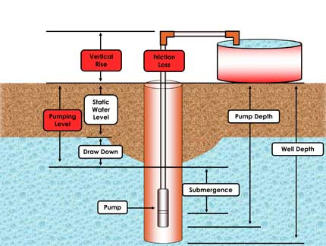

Изчисляване на скоростта на обтичане на ел. мотора.
За добро охлаждане се изисква скоростта на обтичане на статора на ел. мотора да е
над 0.8 м/с.
Приложения свързани с експлоатацията и поддръжката на ТК:
- Списък с монтираните потопяеми ПА и наличните резерви на склад.
- Инструкция за изработка на муфа за потопяем ПА.
- Повреди в потопяеми ПА Пльогер и начини за отстраняването им.
- Програма за профилактика на тръбни кладенци.
- Протокол от проведена профилактика на тръбни кладенци.
- Измерване на статично и динамично водни нива на ТК.
- Сравнение на кпд на хоризонтален и попопяем ПА.
- Пример за изчисление на мантел за охлаждане на ел. мотора.
- Инструкция за оборудване на колоната на дълбок ЕС с ОК.

